
Федеральная служба по надзору в сфере защиты прав потребителей и благополучия человека
Федеральное государственное казенное учреждение здравоохранения
«Противочумная станция Республики Крым»

Информационное сообщение

ОБНАРУЖЕНИЕ эпидемически значимых ВИДОВ КОМАРОВ НА ТЕРРИТОРИИ Республики КРЫМ и г. Севастополя

г. Симферополь, 2021 г.
Введение. В настоящее время здравоохранение многих стран мира осуществляет борьбу с арбовирусными инфекциями – лихорадками Денге, Западного Нила, Чикунгунья, Зика, Желтой лихорадкой, переносчиками возбудителей которых являются комары Aedes koreicus (Edwards, 1917), Aedes albopictus (Skuse, 1895), а также Aedes aegypti (Linneus, 1762). Согласно данным ВОЗ, риску заражения вирусами Денге подвергаются 3,9 млрд. человек в 128 странах, Чикунгунья выявлена более чем в 60 странах Азии, Африки, Европы, Америки. 86 стран сообщили данные о вирусной инфекции Зика.
Aedes koreicus (Edvards, 1917).
Aedes koreicus – это вид комаров, первоначально описанный в Корее. Комар является потенциальным переносчиком арбовирусов (японского энцефалита, Чикунгунья и др.) и возбудителей дирофиляриоза (рис.1).
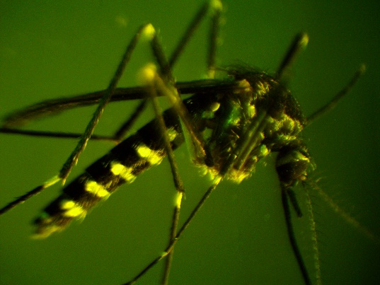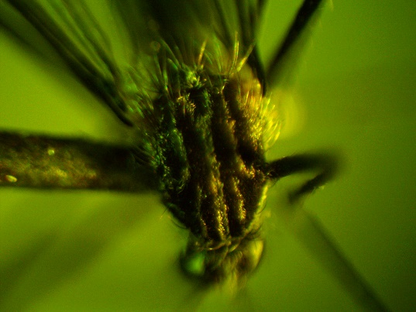
Рисунок 1. Aedes koreicus (Edvards, 1917).
Эндемичной территорией для Ae. koreicus являются Япония, северо-восточный Китай, Южная Корея и отдельные части России (Приморский край) (Гуцевич и др., 1970), т.е. регионы с умеренным климатом. Вид встречается преимущественно в населенных пунктах. Личинки развиваются в мелких искусственных водоемах. Самки нападают на человека в дневное время на открытом воздухе, редко залетают в дома. Также могут питаться на домашних и сельскохозяйственных животных. Вид зимует на стадии яйца. Кладки яиц засухо- и морозоустойчивы (Versteirt et al., 2012). Впервые на территории Европы кровососущие комары данного вида были обнаружены в 2008 г. - в Бельгии, в 2011 г. — в Италии, в 2013 г. — в Словении, в 2015 г. — в Германии. Таким образом, в последнее десятилетие происходит довольно быстрое распространение Ae. koreicus в странах Европы.
На территории европейской части России Ae. koreicus был впервые выявлен в 2013 г. В период сбора комаров в июле 2013 г. на Черноморском побережье от Анапы до р. Псоу (граница с Абхазией) в микрорайоне Мамайка (г. Сочи, Краснодарский край) были обнаружены имаго и личинки Ae. koreicus. Их видовая принадлежность была определена по морфологическим признакам и в дальнейшем подтверждена молекулярно-генетическими методами. Нуклеотидные последовательности отловленных в г. Сочи комаров оказались ближе к Бельгийской популяции Ae. koreicus, чем к Корейской, что предполагает возможное внедрение популяции из Европы (Безжонова и др., 2014). По литературным данным и по данным Европейского центра по профилактике и контролю заболеваний (ECDC) на июнь 2018 г., на территории Крыма не обнаружены комары данного вида (https://ecdc.europa.eu, 2018).
В рамках исполнения Постановления Главного госсанврача РФ от 10 февраля 2016 года №14 «О мерах по недопущению распространения на территории Российской Федерации лихорадки Зика» в целях проведения энтомологического мониторинга территории Крыма на наличие видов кровососущих комаров – переносчиков опасных инфекционных заболеваний в период с мая по октябрь 2018 г. проводился их отлов в разных районах Крыма. За период мониторинга были проведены выезды на территорию 8 административных районов (Бахчисарайский, Джанкойский, Раздольненский, Сакский, Черноморский районы, г/о Симферополь, Феодосия и г. Севастополь) (рис. 2).
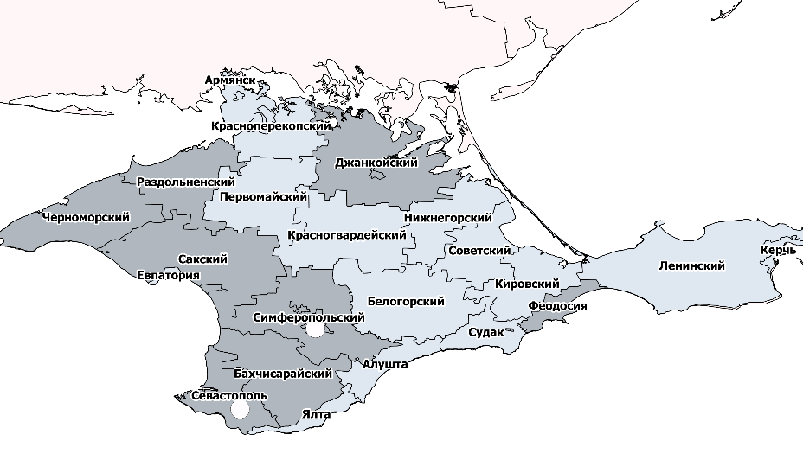
Рисунок 2. Мониторинг территории Крыма в 2018 г.
Отлов имаго комаров проводился с помощью автоматической ловушки Mosquito Magnet Executive (США) с применением аттрактанта Октенол (США). Для отлова активно нападающих самок применялся метод А.В. Гуцевича «на себе» с помощью эксгаустера (ловушка Кришталя) (Кришталь, 1956; МУ 3.1.1027-01). Отловленные комары принадлежали к 5 родам (Aedes (39,8%), Anopheles (3,8%), Culex (46,6%), Coquilettidia (2,6%), Culiseta (7,2%). При отлове комаров в частном дворе (Симферополь, микрорайон Марьино), (44.918127 N; 34.136940 E) в августе 2018 г. с помощью автоматической ловушки были пойманы 3 экземпляра комаров, определенные как Ae. koreicus. Обследование территории двора на предмет наличия личиночных стадий комаров не дал положительных результатов, ввиду отсутствия емкостей c водой, как потенциального места развития личиночных стадий. В этот же период при проведении энтомологического мониторинга в г. Севастополе (23.08.2018 г.) на территории природного парка “Максимова дача” (44.560036 N; 33.546183 E) было также отловлено 7 самок комаров этого вида. При обследовании водоемов, расположенных на территории парка, личиночных стадий комаров не было обнаружено. Определение наколотых экземпляров имаго комаров было проведено по определительным таблицам (Гуцевич и др., 1970, ECDC, 2012) и подтверждено молекулярно-генетическим методом в ФБУН «Центральный научно-исследовательский институт эпидемиологии» Роспотребнадзора. За период 2019-2020 гг. на территории Крыма было отловлено около 50 экземпляров Ae. koreicus, а также собраны жизнеспособные личинки этого вида в открытых стациях на территории 3 административных районов (Симферопольский район, г/о Ялта, г. Севастополь) Горно-Предгорной зоны полуострова.
Таким образом, обнаружение в течении нескольких лет Ae. koreicus на разных стадиях развития (личинки, имаго) свидетельствует о существование в Крыму стабильно воспроизводящейся популяции и продолжающемся расширении его ареала в европейской части юга России.

Aedes albopictus (Scuse, 1895) (рис.3).
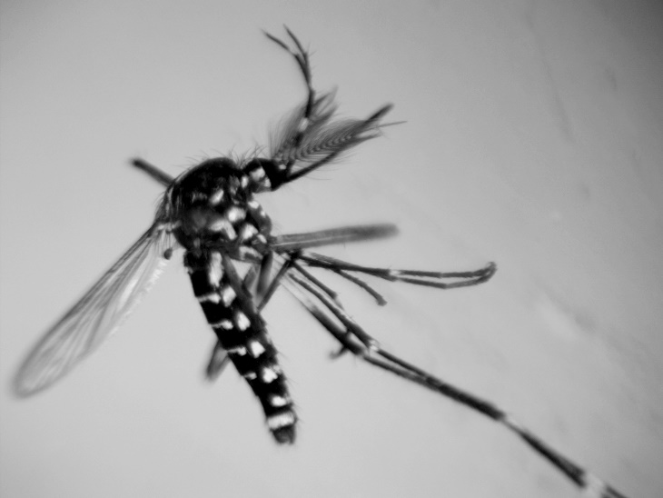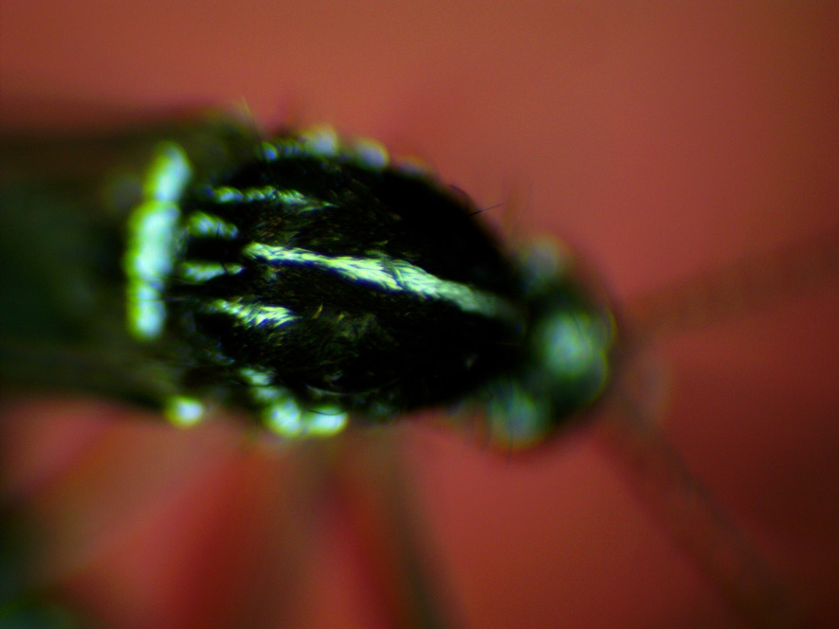
Рисунок 3. Aedes albopictus (Scuse,1895).
В конце ХХ века большую настороженность в мире вызвало быстрое распространение за пределы своего исходного ареала в Юго-Восточной Азии другого переносчика арбовирусов – Aedes albopictus.
Aedes albopictus (Frederick A. Askew Skuse, 1895 г.) – азиатский тигровый комар – переносчик возбудителей желтой лихорадки, лихорадок денге, Зика, Западного Нила, а также вируса Чикунгунья и др. Кроме арбовирусов, они способны переносить личинок нитчатых червей рода Dirofilaria, которые вызывают дирофиляриозы у людей и животных. Заболевание людей дирофиляриозом в Крыму регистрируется практически ежегодно.
Ae. albopictus является довольно устойчивым к влиянию низких температур, кладки яиц выдерживают кратковременное промерзание. Способность яиц выживать при пересыхании обусловили широкое распространение этого вида. Выплаживаются комары в любых емкостях с водой, но чаще в природных биотопах: лужах, дуплах деревьев. В населенных пунктах (чаще сельского типа) местом выплода являются искусственные резервуары вблизи домов и в помещениях. Выплод Ae. аlbopictus зарегистрирован на свалках, где скапливается бытовая техника, старые машины; на кладбищах, в вазах с цветами, в старых вагонах.
Адаптивная способность к сезонным колебаниям и устойчивость к влиянию неблагоприятных факторов посредством диапаузы способствует колонизации Ae. albopictus различных экологических ниш и расширению своего ареала обитания. Впервые в Европу (в Албанию) данный вид комаров завезен из Китая в середине 70-х годов прошлого века. Это был первый зарегистрированный случай обнаружения Ae. albopictus вне Юго-Восточной Азии. В период с 1990 по 2014 год данный вид комаров распространился в Италию, Францию, Бельгию, Испанию, Германию, Швейцарию, Нидерланды, Мальту, а также страны Балканского полуострова (Болгария, Албания, Босния и Герцеговина, Греция, Черногория и Македония, Сербия, Хорватия, Словения, Румыния, Турция).
Таким образом, за относительно небольшой промежуток времени в основном за счет завоза личинок и яиц транспортом Ae. albopictus довольно быстро распространился из первоначального ареала в западной части Тихого океана и Юго-Восточной Азии на разные континенты, проник в Европу, Африку, на Ближний Восток, Северную, Южную Америку и Карибский бассейн. В настоящее время наблюдается тенденция к расширению его ареала. Комары Ae. albopictus способны даже без участия комаров Ae. аegypti обеспечить развитие эпидемических вспышек лихорадок Денге и Чикунгунья.
В России вид Ae. albopictus впервые обнаружен при энтомологическом мониторинге кровососущих комаров в районе Большого Сочи в пос. Хоста в июле 2011 г. В том же году на северо-западе Турции и на границе с Грецией с помощью ловушек-контейнеров собраны яйца кровососущих комаров, из которых в последующем выведены имаго Ae. albopictus – вида, ранее здесь не отмеченного. Это позволило предположить, что появление вида на Черноморском побережье Кавказа связано с завозом преимагинальных стадий Ae. albopictus в результате регулярных морских грузоперевозок из Турции в Россию, в частности в Краснодарский край. При дальнейшем обследовании в сентябре-октябре 2012 г. в Адлерском, Хостинском, Лазаревском, Туапсинском (п. Джубга) районах Краснодарского края и в г. Пицунда, Абхазия были найдены личинки и имаго Ae. albopictus. В 2015 г. активно нападающие самки комара Ae. albopictus были обнаружены в г. Геленджик, что свидетельствовало о продолжающемся его распространении по Черноморскому побережью. В 2018 г. комары Ae. albopictus зарегистрированы в Новороссийске, самая северная точка его обнаружения – станица Натухаевская (44.913 N., 37.556 E). Необходимо обратить внимание на тот факт, что первые случаи завоза лихорадки Денге на территорию РФ официально регистрируют с 2012 года, т. е. через год после обнаружения Ae. albopictus в России (Ганушкина Л.А. с соавт. 2012).
До 2019 г. на территории Крыма Ae. albopictus не обнаруживался.
При проведении планового энтомологического мониторинга зоогруппой ФГКУЗ «ПЧС Республики Крым» Роспотребнадзора в июле 2019 г. на территории городского кладбища Ялты, Республика Крым (44.486560 N, 34.114455 E) совместно с сотрудниками ФКУЗ Волгоградский научно-исследовательский противочумный институт был отловлен один экземпляр самки комара Ae. albopictus. При проведении повторных мониторинговых обследований места обнаружения Ae. albopictus был отловлен еще один экземпляр активно нападающей самки, а также визуально зафиксированы еще два экземпляра. Отлов проводился в дневное время с применением метода А.В. Гуцевича «на себе». Определение экземпляров имаго комаров проведено по морфологическим признакам при использовании определительных таблиц (Гуцевич А.В., Мончадский А.С., Штакельберг А.А. Фауна СССР. Насекомые двукрылые. Комары. Л.: Наука, 1970. Т. 3(4). с. 293; Guidelines for the surveillance of invasive mosquitoes in Europe. European Center for Disease Prevention and Control. Stockholm; 2012. 95 p.). Отловленный экземпляр комара был направлен для полногеномного секвенирования в ФБУН ГНЦ ПМБ (21.10.2019 г.) и согласно анализу последовательности митохондриальной ДНК подтверждена видовая принадлежность образца Aedes_Crimea к виду Aedes albopictus.
Для выяснения вопросов - существует ли в Крыму самостоятельная популяция Ae. albopictus и являются ли частью воспроизводящейся популяции обнаруженные экземпляры, или это летние популяции, возникающие в результате случайного завоза особей и погибающие зимой, в 2020 г. проведены энтомологические обследования территории Южного берега Крыма и г. Севастополя:
- места первого обнаружения комаров Ae. albopictus (кладбища г/о Ялты) и г. Севастополя;
- территории ЮБК (совместное с сотрудниками ФБУН ЦНИИ эпидемиологии Роспотребнадзора (Карань Л. С., Федорова М. В.). (рис.4);
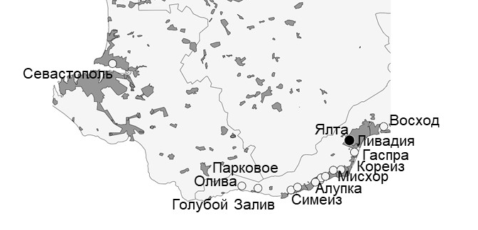
Рисунок 4. Места проведения энтомологического мониторинга территории ЮБК и г. Севастополя.
В результате проведенных обследований обнаружена воспроизводящаяся популяция комаров Ae. albopictus (отловлен 31 экз.) на территории г/о Ялта (г. Ялта, старое (верхнее) кладбище (44.48470 N 34.13213 E). Проведенная видовая морфологическая идентификация отловленных экземпляров определила принадлежность комаров к виду Ae. Albopictus, что было подтверждено молекулярно-генетическими исследованиями проведенными специалистами ФБУН ЦНИИ эпидемиологии Роспотребнадзора. Из собранных в месте обнаружения кладок яиц, впоследствии были выпложены окрыленные формы Ae. Albopictus, что доказывает наличие в Крыму воспроизводящейся популяции комаров данного вида.
При проведении энтомологического мониторинга других территорий Южнобережной части Крыма, с условиями, благоприятными для обитания данного комара, - вид Ae. albopictus не был обнаружен.
Aedes (Stegomyia) aegypti (Linneus,1762) (рис.5).
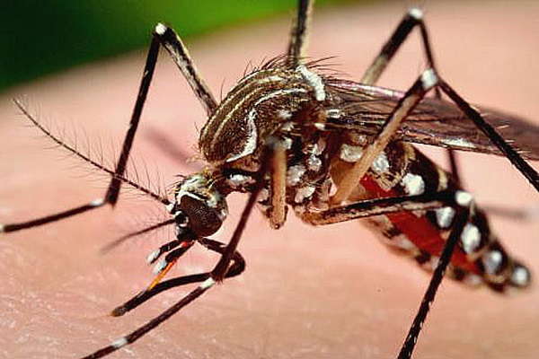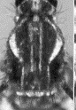
Рисунок 5. Aedes (Stegomyia) aegypti (Linneus, 1762).
Aedes (Stegomyia) aegypti – желто-лихорадочный комар, переносчик тропических лихорадок. Этот вид рассматривают как типичный синантроп.
Комары могут выплаживаться в любых емкостях, в которых скапливается вода: бассейны, бочки, кувшины, контейнеры, автомобильные покрышки, желоба стоков с крыш, консервные банки, цветочные горшки, аквариумы, бутыли и пр., находящиеся вне и внутри помещений. На Черноморском побережье Кавказа комары Ae. aegypti впервые были обнаружены в 1911 г. Е.И. Марциновским в Батуми (41.645833 N 41.641667 E), затем комаров этого вида начали выявлять далее, севернее до г. Туапсе (44.1 N 39.083333 E). С целью предупреждения распространения лихорадки Денге на территорию СССР, на Черноморском побережье (в том числе и в Крыму) в 1930-49 годы были проведены широкомасштабные комароистребительные мероприятия. С 1950-х гг. комаров Ae. aegypti на территории СССР не регистрировали.
В 2001 г. в некоторых населенных пунктах Черноморского побережья Кавказа была вновь выявлена популяция Ae. aegypti. Однако к 2012 г. отмечено снижение численности популяции, что по-видимому связано с появлением на этой территории в 2011 г. более устойчивого вида Ae. Albopictus, который и вытеснил Ae. aegypti.
С 2018 г. Ae. aegypti на территории Краснодарского края не регистрировались.
В августе 2016 г. на территории Крыма (г. Евпатория, б/о Прибой) сотрудниками Института медицинской паразитологии, тропических и трансмиссивных заболеваний им. Е.И. Марциновского в сборах был обнаружен один самец Ae. aegypti. Для уточнения правильности таксономического определения по морфологическим признакам Ae. aegypti, был проведен анализ ДНК. Сравнение нуклеотидных последовательностей ITS2 показало, что Ae. aegypti из Крыма практически идентичен Ae. aegypti, обнаруженным в 2011 году в Сочи.
При проведении планового энтомологического мониторинга зоогруппой ФГКУЗ «ПЧС Республики Крым» Роспотребнадзора Южного берега (2016-2020 гг.) Ae. aegypti не был обнаружен.
Таким образом, обнаружение комаров Ae. albopictus и Ae. koreicus в Крыму на всех стадиях развития в течении 2-х лет свидетельствует о формировании воспроизводящейся популяции нового для Крыма вида комара в климатической зоне наиболее благоприятной для этого вида (зона влажных субтропиков и средиземноморского климата). Для выяснения вопросов, существует ли в Крыму популяция Ae. aegypti необходимо продолжение регулярных энтомологических обследований.

Выводы:
- Обнаружение на территории крымского полуострова в течении нескольких лет Ae. albopictus и Ae. кoreicus указывает на существование стабильно воспроизводящейся популяции этих видов. Достоверных данных о наличии устойчивой популяции Ae. aegypti в Крыму на данный момент нет.
- Климатогеографические особенности Крыма, в том числе теплые зимы могут благоприятствовать продвижению Ae. albopictus и Ae. koreicus на территории полуострова, где ранее данные виды не выявлялись, а также способствовать формированию устойчивой популяции Ae. aegypti.
- При совокупности благоприятных факторов (наличие больных тропическими лихорадками, прибывших на территорию полуострова из стран, неблагополучных в отношении этих инфекций) возможно возникновение «местных» случаев заболеваний, потенциальными переносчиками которых могут являться комары Ae. albopictus, Ae. koreicus, Ae. aegypti, а также вовлечение их в местные эпизоотии.
- Способность экзотических видов комаров формировать жизнеспособную популяцию в новых для себя условиях, диктует необходимость организации и осуществления непрерывного энтомологического мониторинга, направленного на уточнение ареала распространения и учета численности Ae. albopictus, Ae. koreicus и Ae. aegypti на территории Крыма, изучение их экологических особенностей, совершенствования санитарно-противоэпидемических (профилактических) мероприятий как важной составляющей обеспечения биологической безопасности.

Информационное сообщение подготовили специалисты отдела эпидемиологии ФГКУЗ «ПЧС Республики Крым» Роспотребнадзора: Коваленко И.С.; Ситникова А.Л.; Якунин С.Н., Абибулаев Д.Э., Зинич Л.С.

